Informe de evaluación artefacto diagrama entidad relación
Proyecto: Plataforma de Compra, Venta y Donación de Ropa de Segunda Mano
Market Community
Autor: Juan José Echavarría Tabares
Entidad Educativa: SENA - Centro de Gestión de Mercadeo, Logística y Tecnologías de la Información
Instructor: Israel Camilo Gayón Acevedo

Fecha: 02 de Agosto de 2025
Introducción

Este documento presenta la verificación y evaluación del artefacto diagrama de entidad relación desde herramientas de maquetación. El análisis se realizó tomando como referencia los entregables previos y el modelo de análisis establecido en etapas anteriores.

Objetivo general
Construir el modelo de entidad relación del proyecto Market Community, para con este tener los cimientos solidos y claros para construir la base de datos del proyecto.

Desarrollo
Diagrama de entidad relación desde la visual del motor de BD MySQL WorkBech
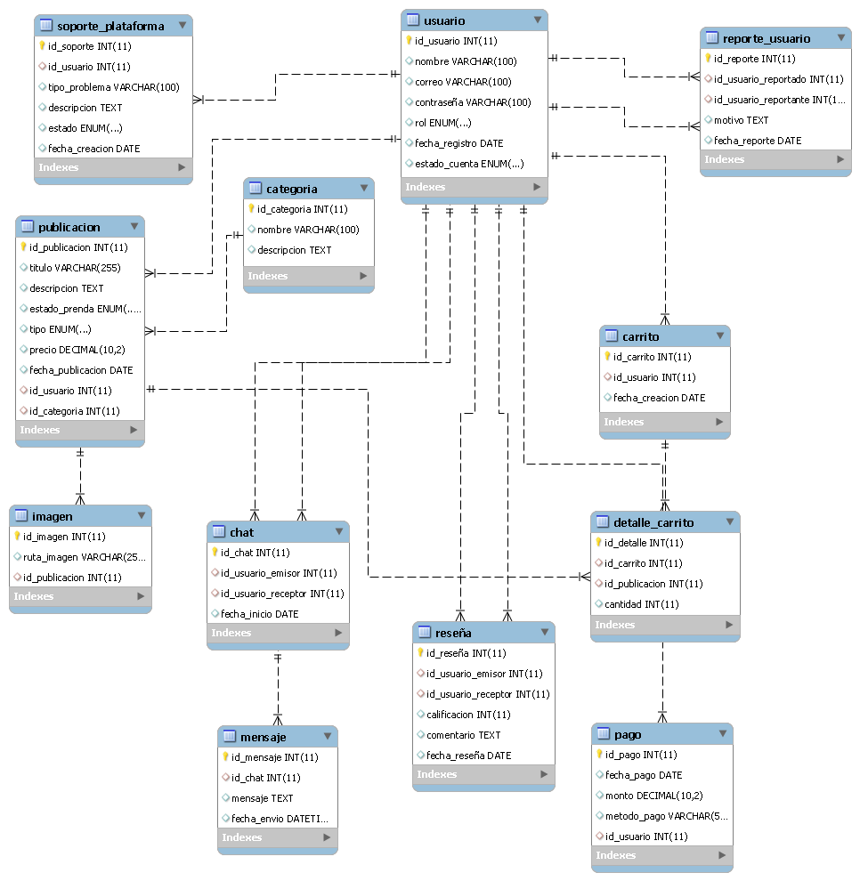

Complemento del diagrama entidad relación con su respectiva cardinalidad desde la herramienta StarUML
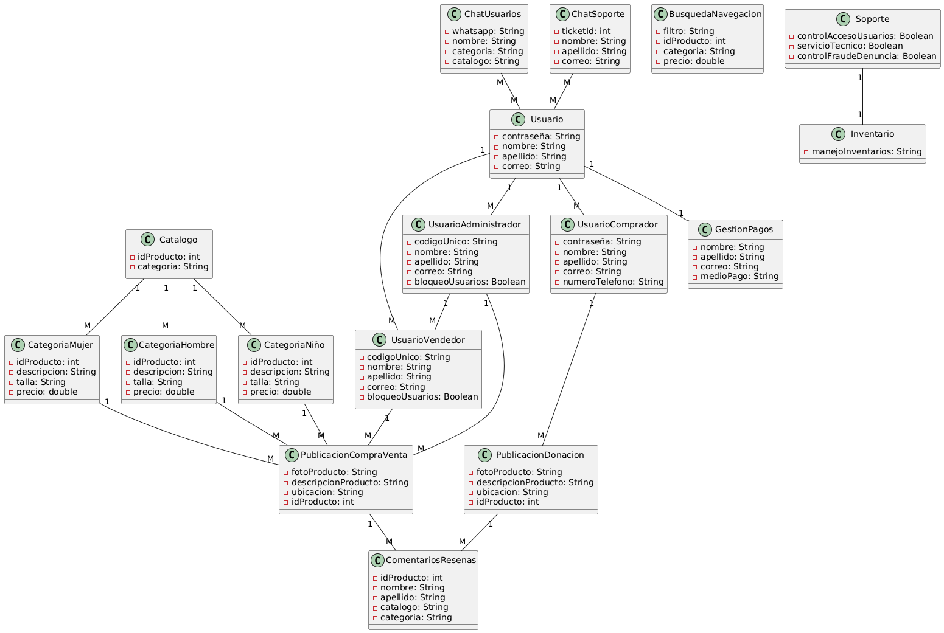

Conclusión

El diseño actual del sistema refleja adecuadamente los requisitos establecidos en la fase de análisis. La modularidad, claridad de roles y uso de relaciones de herencia permiten una implementación flexible y orientada a la correcta construcción de la base de datos del proyecto Market Community.

Referencias Utilizadas
Contenido y plataforma Sena Zajuna

